20231311Z7K6

某同学将一个量程为0～1 mA、内阻未知的电流表G改装为量程为0～3 V 的电压表V，他先测量该电流表G的内阻*R*g，再进行改装，然后把改装的电压表与标准电压表进行校准。实验室准备的仪器有：

电源*U*(电压为4.5 V)；

滑动变阻器*R*1(最大阻值为5 000 Ω，允许通过的最大电流约为0.02 A)；

滑动变阻器*R*2(最大阻值为20 Ω，允许通过的最大电流约为1.0 A)；

电阻箱*R*(最大阻值为999.9 Ω，允许通过的最大电流约为0.2 A)；

标准电压表V0(最大量程为3.0 V，内阻约为4 000 Ω)；

已知阻值的定值电阻若干(可以用*R*′表示)；

开关两个，导线若干。

他的操作过程如下：

(1)按如图a所示连接电路，其中滑动变阻器应选择__________(填仪器对应的符号)。测量电流表G的内阻*R*g，其步骤为：

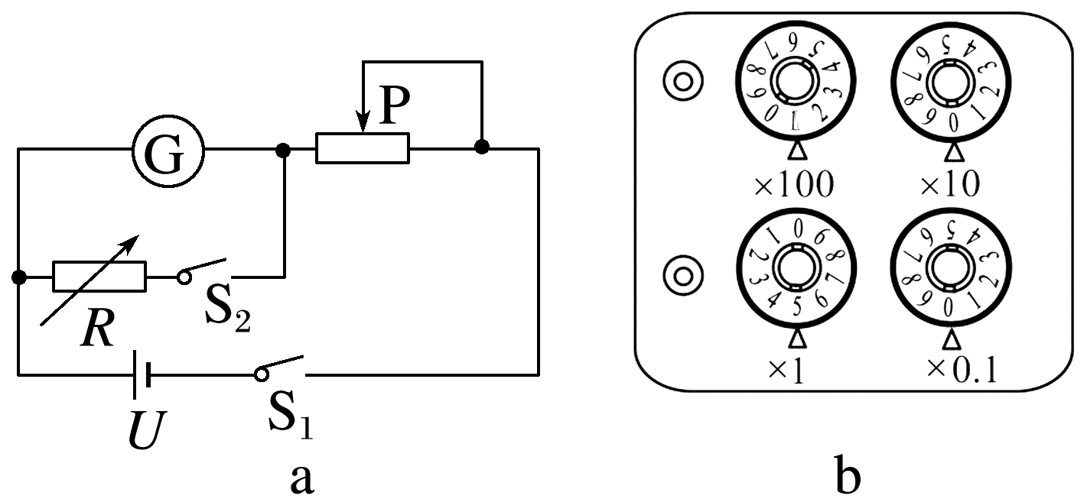

①将滑动变阻器接入电路的阻值调到最大，保持开关S2断开，闭合开关S1，再调节滑动变阻器，使电流表G的指针指在满刻度*I*g处；

②保持滑动变阻器接入电路的阻值不变，再闭合开关S2，调节电阻箱*R*的阻值使电流表G 的指针指在满刻度的一半处，即*I*＝*I*g，此时电阻箱上示数如图b所示，则电流表G 的内阻*R*g＝________Ω；

(2)他根据所测出的电流表G的内阻*R*g的值，通过计算后，在表头G上串联一个电阻*R*′，就将电流表G改装成量程为0～3 V的电压表V，如图c所示，则这个定值电阻的阻值*R*′＝________Ω；

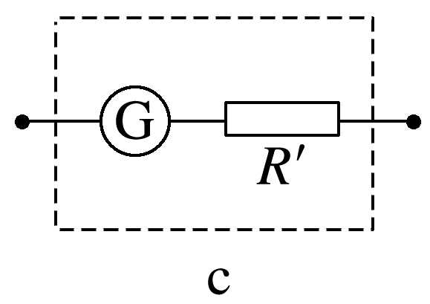

(3)他再用标准电压表V0对改装的电压表进行校准，要求电压能从0到最大值之间逐一进行校准，试在图d的方框中补全校准电路图，并标出所选用器材的符号，其中改装电压表和标准电压表已画出；

